安全衛生アンケート

１ 仕事中に、怪我しそうになったことがある。
□ ある □ ない
ある場合は、その内容を書いて下さい。
内容

２ 事業場内で転倒して怪我しそうになったことがある。
□ ある □ ない
ある場合は、その作業内容を書いて下さい。
内容

３ 事業場で危ないと感じる場所（機械）がある。
□ ある □ ない
ある場合は、その内容を書いて下さい。
内容

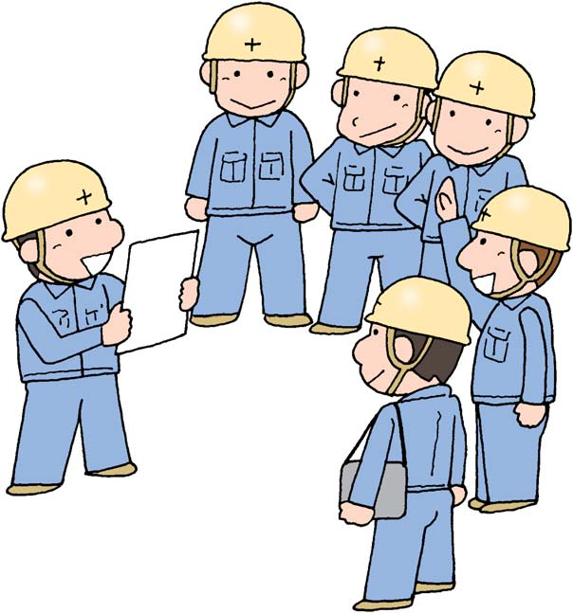
４ 改善（修理）してほしい箇所があればその内容を書いて下さい。
例：バックヤードの照明を明るくしてほしい。
通路の凸凹を修繕してほしい。
内容

